Производные высших порядков
Задача 1: | Найти производную второго порядка функции
Решение: | Согласно определению, вторая производная - это первая производная от первой производной, то есть  Поэтому сначала найдем производную первого порядка от заданной функции согласно правилам дифференцирования и используя таблицу производных:  Теперь найдем производную от производной первого порядка. Это будет искомая производная второго порядка:
Ответ:
Задача 2: | Найти , если
Решение: | Находим первую производную как производную произведения, тогда имеем:  Вторую производную находим как производную от первой производной:  Искомое значение:  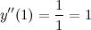
Ответ:
Задача 3: | Найти производную -го порядка функции  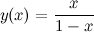
Решение: | Будем последовательно находить производные первого, второго, третьего и так далее порядков заданной функции для того, чтобы установить закономерность, которую можно будет обобщить на -ую производную.  Производную первого порядка находим как производную частного:  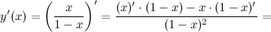  Здесь выражение называется факториалом числа (читается "эн факториал"). Факториал числа равен произведению чисел от одного до , то есть  Производная второго порядка есть первая производная от первой производной, то есть  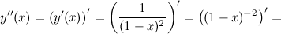  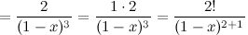  Производная третьего порядка:  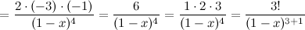  Четвертая производная:  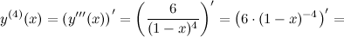  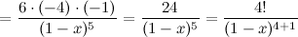  Заметим закономерность: в числителе стоит факториал числа, которое равно порядку производной, а в знаменателе выражение в степени на единицу больше, чем порядок производной, то есть  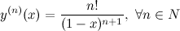
Ответ:
Задача 4: | Найти производную пятого порядка функции
Решение: | В силу того, что заданная функция есть произведение двух функций и , то для нахождения требуемой производной применим формулу Лейбница:  Найдем все производные, находящиеся в правой части указанного равенства и посчитаем коэффициенты при слагаемых. -ая производная функции равна:  Найдем последовательно производные функции :  Итак, можем сделать вывод, что для . Тогда формула Лейбница для заданной функции немного упростится (исчезнут слагаемые, которые содержат производную функции , начиная с третьего порядка):  Вычислим теперь оставшиеся коэффициенты :  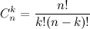  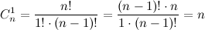  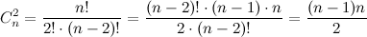  Тогда  Так как
Ответ:

